Praca zdalna 10.02.2022 czwartek

- Zwierzęta , które lubią zimę Zwierzęta, które kochają zimę! Jakie zwierzęta żyją na Arktyce i Antarktydzie?
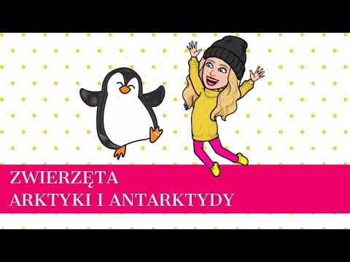

2. Wykonaj kartę pracy 3 str 23.
3. Piosenka pt.: „Mroźne marzenia”
(powtórz po mamie lub tacie tekst piosenki-w grupie nauczymy się jej na pamięć)
1.Kiedy zima się zaczyna
Wielki mróz idzie.
Myślę wtedy o pingwinach
I o Antarktydzie.
Ref.: Marzę, żeby Inuitą być
Pośród gór lodowych sobie żyć
I w krainie za polarnym kręgiem
Jeździć psim zaprzęgiem
2.Inny szlak na północ wiedzie
Aż za ocean.
Tam polarne są niedźwiedzie
A pingwinów nie ma.
3.Tam po morzu skutym lodem
Między górami
Nikt nie jeździ samochodem
Lecz tylko saniami
4.Chcę mieć buty z foczej skóry
Ciepłe ubranie
I u stóp lodowej góry
W igloo swe mieszkanie.

4. zabawa ruchowa “Pingwin” https://www.youtube.com/watch?v=0zNJmhjJCBY

